Тема «Валюта. Валютные курсы»
«Валюта» (от лат.valeo-стою) -это : национальная денежная единица страны.
иностранные денежные средства и расчетные единицы.
международные расчетные единицы (евро, доллар США, иены и пр.).
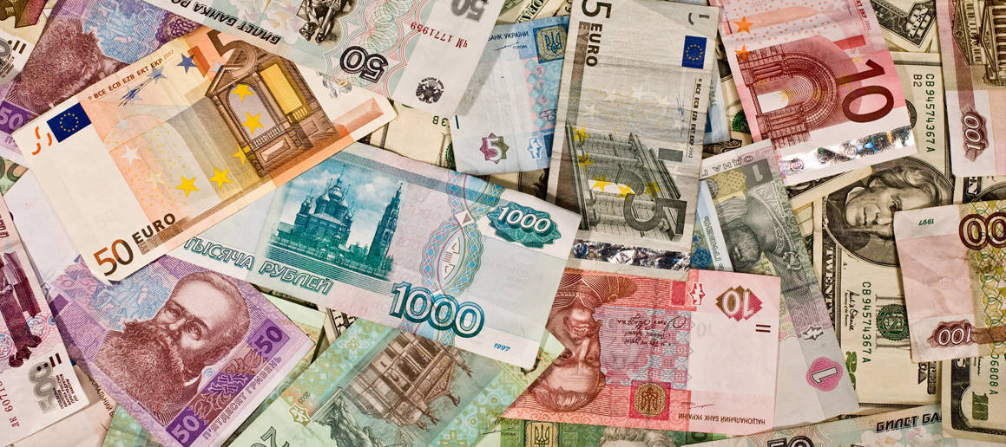Валю́ту рассматривают также в соотношении с денежными единицами других стран для взаимных расчётов ( требуется пересчёт одних денег в другие).
Национальной валютой Российской Федерации является российский рубль, состоящий из 100 копеек (последние - разменная денежная единица).
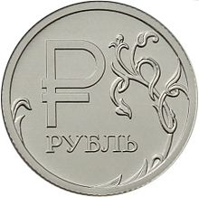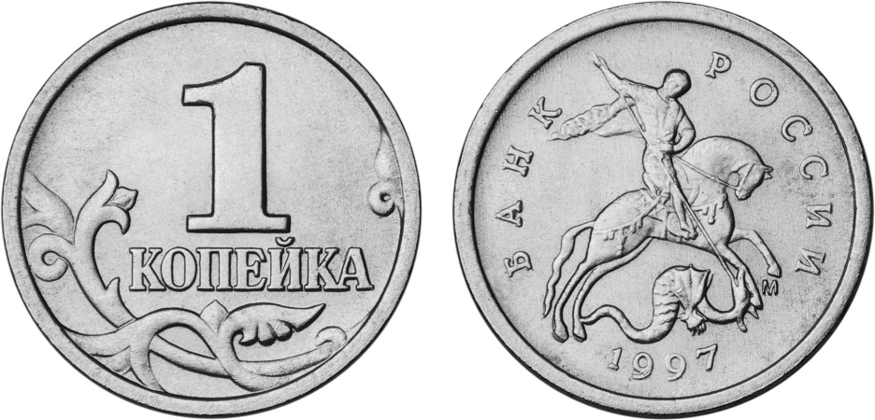
Валютный курс - цена денежной единицы страны, выраженная в денежных единицах других стран ("международная цена"). Если у валюты достаточно устойчивый валютный курс, признанный во всём мире, она получает статус конвертируемой - повсеместно применяется в платежах по текущему рыночному курсу, свободно обменивается на др. валюты.
По устойчивости к своему номиналу и к курсам других валют:
сильная / твёрдая (то есть устойчивая, стабильная, растущая относительно других валют), слабая / мягкая (параллельно используется доллар как средство сбережения и платежа).
Задача мировой валютной системы состоит в содействии развитию международной торговли, поэтому любая национальная валюта должна обладать возможностью конвертации в валюты других государств. Конвертируемость валюты характеризует качество валюты. Разряд валюты определяет Международный валютный фонд. Выделяется:
1. Свободно-конвертируемая валюта - свободно и без ограничений обменивается на другие иностранные валюты.
Ведущие мировые валюты — семь основных валют, обладающих полной конвертируемостью и наиболее часто используемых в международных расчетах: доллар США, евро, швейцарский франк, фунт стерлингов, японская иена, канадский доллар, австралийский доллар. МВФ с 2016 года включил юань в «корзину» специальных прав заимствования, что сделало юань одной из резервных валют. При этом юань имеет лишь частичную конвертируемость.
2. Частично конвертируемая валюта - национальные валюты тех стран, в которых применяются валютные ограничения для резидентов, а также по отдельным видам обменных операций ( российский рубль).
3. Неконвертируемая (замкнутая) валюта (НКВ) - функционирует только в пределах данной страны и не обменивается на иностранные валюты.
По отношению к валютным запасам различают резервную и нерезервную валюты.
Резервная — иностранная валюта, в которой центральные банки государств накапливают и хранят резервы для международных расчетов по внешнеторговым операциям и иностранным инвестициям.
Исторически предшественником современных валютных соглашений был Латинский монетный союз (1865—1926), цель которого была в установлении единой денежной единицы стран-членов, причем монеты одной страны считались законным платежным средством в других государствах.
1922 г. — Генуя, оформлено создание золотодевизного стандарта.
1944 г. — Броттон-Вудское соглашение закрепило принципы послевоенной валютной системы.
1976 г. — Ямайка, новая валютная политика.
1979 г. — Европейская валютная система (ЕВС).
Исторически первоначально роль резервной валюты выполнял английский фунт стерлингов. Это было закономерно, потому что в Англии активно развивалась промышленность и торговля. Кроме того, Англия располагала множеством колониальных владений, где торговый обмен основывался на фунте стерлингов. Однако впоследствии, в связи с бурным развитием США, их национальная валюта (доллар) стала стремительно вытеснять фунт стерлингов, выполняя роль основной резервной валюты.
Решениями конференции в Бреттон-Вудсе (США, 1944 год) наряду с фунтом стерлингов в качестве международной платёжной и резервной валюты стал использоваться доллар США, который занял вскоре доминирующее положение в международных расчётах.
8 января 1976 года по результатам соглашений Ямайской валютной конференции (г. Кингстон, Ямайка) была официально сформирована ныне действующая Ямайская валютная система, в которой предусматривалось свободное колебание курсов валют. Помимо доллара США в качестве резервных валют стали использоваться немецкая марка (позже евро) и японская иена.
Ямайское соглашение впервые юридически оформило демонетизацию золота, что выразилось в отмене: официальной цены на золото; фиксации золотого содержания валют, а значит, золотых паритетов (формально основой валютных паритетов в Уставе МВФ объявлены Специальные права заимствования);взносов золота странами — членами МВФ в его капитал.
Но несмотря на юридическое устранение золота из мировой валютной системы, оно продолжает выполнять такую функцию мировых денег, как международное резервное средств. Европейская валютная система —форма организации валютных отношений между государствами-членами Европейского экономического сообщества (ЕЭС). Действовала с 13 марта 1979 года (дата начала расчётов ЭКЮ) по 31 декабря 1998 г. (с 1 января 1999 г. переход к евро). В своём развитии Европейская валютная система прошла несколько этапов.

Таблица кросс-курсов валют Форекс на 27.01.2020

Валюта | USD | EUR | GBP | JPY | CHF | CAD | AUD | RUB
USD | 1 | 0,9062 | 0,7651 | 109,06 | 0,9708 | 1,3166 | 1,4716 | 62,3129
EUR | 1,1037 | 1 | 0,8444 | 120,37 | 1,0715 | 1,4531 | 1,6241 | 68,7648
GBP | 1,3070 | 1,1843 | 1 | 142,55 | 1,2688 | 1,7209 | 1,9234 | 81,460
JPY | 0,00917 | 0,00831 | 0,00702 | 1 | 0,8901 | 0,01207 | 0,01349 | 0,5714
CHF | 1,0301 | 0,9334 | 0,7881 | 112,34 | 1 | 1,3563 | 1,5159 | 64,20
CAD | 0,7595 | 0,6882 | 0,5811 | 82,84 | 0,7373 | 1 | 1,1177 | 47,33
AUD | 0,6795 | 0,6157 | 0,5199 | 74,11 | 0,6597 | 0,8947 | 1 | 42,35
RUB | 0,01605 | 0,01454 | 0,01228 | 1,7500 | 0,01558 | 0,02113 | 0,02362 | 1

Знаки валют

Универсальное обозначение валюты 
Этот символ используется как универсальное обозначение для любой валюты, но как правило — для обозначения редко используемых валют в случае отсутствия соответствующего специального знака.
Впервые он был употреблен в Италии в 1972 г для замены знака доллара при подготовке финансовых данных на компьютере (европейцы всегда относились к американской валюте с некоторой неприязнью и сопротивлялись введению знака $ как универсального обозначения для любой валюты).
Таблица условных обозначений валют
 | Универсальное обозначение валюты |  | Generic currency symbol |  | ¤
Основные валюты
 | Доллар | США | Dollar | USD | $
 | Евро | Европейский Союз | Euro | EUR | €
 | Фунт Стерлингов | Великобритания | Pound Sterling | GBP | £
 | Иена | Япония | Yen | JPY | ¥ | 円 圓
 | Юань | Китай | Yuán | CNY | ¥ | 元 圓
 | Рубль | Россия | Ruble | RUB | ₽ | руб.
Прочие валюты
 | Шекель | Израиль | Sheqel | ILS | ₪
 | Рупия | Индия | Rupee | INR | ₨ | Rs Rp ₹
 | Вона | Корея | Won | KRW | ₩
 | Наира | Нигерия | Naira | NGN | ₦
 | Бат | Таиланд | Baht | THB | ฿
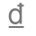 | Донг | Вьетнам | Dông | VND | ₫
 | Кип | Лаос | Kip | LAK | ₭
 | Риель | Камбоджа | Riel | KHR | ៛
 | Тугрик | Монголия | Tögrög | MNT | ₮
 | Песо | Филиппины | Peso | PHP | ₱
 | Риал | Иран | Rial | IRR | ﷼
 | Колон | Коста-Рика | Colon | CRC | ₡
 | Гуарани | Парагвай | Guarani | PYG | ₲ | G.
 | Афгани | Афганистан | Afghani | AFN | ؋
 | Тенге | Казахстан | Tenge | KZT | ₸
 | Турецкая лира | Турция | Turkish Lira | TRY | ₺ | TL
 | Манат | Азербайджан | Manat | AZN | ₼
 | Лари | Грузия | Lari | GEL | ₾ | ლ
Устаревшие валюты
 | ЭКЮ | Европейское Сообщество | ECU | XEU | ₠
 | Песета | Испания | Peseta | ESP | ₧ | Pts
 | Франк | Франция | Franc | FRF | ₣ | F
 | Лира | Италия | Lira | ITL | ₤
 | Флорин  Гульден | Нидерланды | Florin  Gulden | NLG | ƒ
 | Драхма | Греция | Drachma | GRD | ₯
Производные денежные единицы
 | Цент | ¹/₁₀₀ доллара | Cent |  | ¢ | c
 | Милль | ¹/₁₀₀₀ доллара | Mill |  | ₥
 | Пфенниг | ¹/₁₀₀ марки | Pfennig |  | ₰
Bitcoin (куда ж без него:)
 | Биткойн |  | Bitcoin | BTC

Выполните тест

1. В чем заключается суть понятия «валюта»?
- Денежные единицы иностранных государств
- Денежная единица страны
- Денежные единицы как собственные, так и иностранные, а также кредитные и платежные документы, стоимость которых выражена в иностранной валюте, которые применяются в международных расчетах
- Векселя, чеки, кредитные карточки

2. Какая валюта называется конвертируемой?
- Валюта, которая имеет постоянный официальный курс
- Валюта, свободно обменивается на деньги других стран
- Валюта, которая действует на территории группы стран
- Денежная единица, которую можно обменять на иностранную валюту при выезде за границу

3. Что такое «замкнутая» валюта?
- Валюта, свободно обменивается на деньги других стран
- Валюта, в которой отсутствует золотой эквивалент
- Валюта, которая действует на территории одной страны или группы стран
- Валюта, операции с которой ограничены на территории определенной страны

4.Что такое «валютное регулирование»?
- Исключительное право государства на операции с иностранной валютой
- Государственная регламентация порядка внешних расчетов и операций с валютой
- Вмешательство государства в операции на валютном рынке
- Регламентация купли-продажи иностранной валюты на внутреннем рынке

5. Что такое «валютный курс»?
- Цена денежной единицы одной страны, выражается в денежной единице другой страны
- Официальный обменный курс валюты
- Возможность свободного обмена валюты на деньги другой страны

6. Что называется «валютным рынком»?
- Национальные и международные банки, а также биржи, через которые осуществляется покупка, продажа и обмен иностранной валюты
- Согласованная, координированная валютная политика и система внешних расчетов
- Совокупность государств, сложившихся на базе валютных блоков
- Межбанковский рынок по купле-продаже валюты

7. Как определяется стоимость свободно конвертируемой валюты?
- По официальному курсу
- По покупательной способности
- Товарным наполнением
- По спросу и предложению

8. Какие валюты имеют статус резервных?
- Свободно конвертируемые валюты
- Доллары США
- Швейцарские франки
- Денежные единицы любой страны

9. Чем являются финансовые валютные курсы?
- Рыночный курс валют
- Официально зарегистрированными по содержанию золота или иной валюты курсами
- Обменные наличными курсами
- Курсами, используемых при осуществлении международных расчетов

10. Плавающие валютные курсы — это:
- Рыночные курсы, складывающиеся под воздействием спроса и предложения
- Обменные наличные курсы
- Курсы, используемых при осуществлении международных расчетов
- Официально зарегистрированные курсы

Задание: Изучить конспект.
Посмотрите видео «Валюта.Валютный курс
Выполнить тест
Прислать фотоотчёт в группу или на мою электронную почту viera.liemieshieva@mail.ru

